ФГАОУ ВО "Северо-Восточный федеральный университет им. М. К. Аммосова"; Северо-Восточный федеральный университет;

Институт математики и информатики

ПРОЕКТ

РУКОВОДИТЕЛЬ

|  |  |  |  |  |
| --- | --- | --- | --- | --- |
| преподаватель |  |  |  | М. Ю. Антонов |
| должность |  | подпись, дата |  | инициалы, фамилия |

|  |
| --- |
| ПОЯСНИТЕЛЬНАЯ ЗАПИСКА К ПРОЕКТНОЙ РАБОТЕ |
| БАЗА ДАННЫХ «РЕГИСТРАЦИЯ БОЛЬНЫХ В ПОЛИКЛИНИКЕ» |
| по дисциплине: База данных |
|  |
|  |

РАБОТУ ВЫПОЛНИЛИ

|  |  |  |  |  |  |
| --- | --- | --- | --- | --- | --- |
| СТУДЕНТЫ ГР. № | ПМИ-17 |  |  |  | Алексеев С. К. Тарабукин И. М. |
|  |  |  | подпись, дата |  | инициалы, фамилия |

**СОДЕРЖАНИЕ**

ВВЕДЕНИЕ. 3

1. Требования к базе данных. 5

2. Проектирование системы управления базами данных – независимого концептуального представления данных. 7

3. Создание репозитория в github. 10

4. Создание сервера в amazon. 11

5. Описание сайта. 11

Вывод 11

# ВВЕДЕНИЕ.

Для принятия обоснованных и эффективных решений в производственной деятельности, в управлении экономикой и в политике современный специалист должен уметь с помощью компьютеров и средств связи получать, накапливать, хранить и обрабатывать данные, представляя результат в виде наглядных документов. В современном обществе информационные технологии развиваются очень стремительно, они проникают во все сферы человеческой деятельности.

В разных областях экономики зачастую приходится работать с данными из разных источников, каждый из которых связан с определенным видом деятельности. Для координации всех этих данных необходимы определенные знания и организационные навыки.

Продукт корпорации SQL объединяет сведения из разных источников в одной реляционной базе данных. Создаваемые в нем формы, запросы и отчеты позволяют быстро и эффективно обновлять данные, получать ответы на вопросы, осуществлять поиск нужных данных, анализировать данные, печатать отчеты, диаграммы и почтовые наклейки.

Целью данной проектной работы является рассмотрение проектирования в теории и создания на практике базы данных SQL.

# 

# 1. Требования к базе данных.

Базы данных состоят из таблиц. Каждая таблица состоит из столбцов (их называют полями или атрибутами) и строк (их называют записями или кортежами). Таблицы в реляционных базах данных обладают рядом свойств.

* В таблице не может быть двух одинаковых строк. В математике таблицы, обладающие таким свойством, называют отношениями.
* Столбцы располагаются в определенном порядке, который создается при создании таблицы. В таблице может не быть ни одной строки, но обязательно должен быть хотя бы один столбец.
* У каждого столбца есть уникальное имя (в пределах таблицы), и все значения в одном столбце имеют один тип (число, текст, дата...).
* На пересечении каждого столбца и строки может находиться только атомарное значение (одно значение, не состоящее из группы значений). Таблицы, удовлетворяющие этому условию, называют нормализованными.

Любая система управления базами данных (СУБД) позволяет выполнять следующие операции с данными:

- добавление записей в таблицы;

- удаление записей из таблицы;

- обновление значений некоторых полей в одной или нескольких записях в таблицах БД;

- поиск одной или нескольких записей, удовлетворяющих заданному условию.

База данных «Регистрация больных в поликлинике»должна быть удобной для просмотра, получения общей и конкретной информации любому пользователю: как опытному, так и новичку. Вся информация не должна быть раскидана по БД, поэтому была создана главная страница с кнопками, ссылками на таблицы, формы.

Чтобы получить определенные данные, пользователю не нужно будет искать информацию во всех таблицах. Для удобства должны быть созданы запросы.

Например, если же управляющему понадобится найти информацию о своих врачах, ему не потребуется собирать всю информацию, расположенную в разных таблицах. Это действие можно выполнить, нажав на запрос «Врачи», и далее ввести фамилию интересующего врача.

# 2. Проектирование системы управления базами данных – независимого концептуального представления данных.

На этом этапе проектирования используется модель сущность-связь.

Модель сущность-связь (ER-модель) ([англ.](https://ru.wikipedia.org/wiki/%D0%90%D0%BD%D0%B3%D0%BB%D0%B8%D0%B9%D1%81%D0%BA%D0%B8%D0%B9_%D1%8F%D0%B7%D1%8B%D0%BA)entity-relationshipmodel, ERM) – модель данных, позволяющая описывать [концептуальные схемы](https://ru.wikipedia.org/wiki/%D0%9A%D0%BE%D0%BD%D1%86%D0%B5%D0%BF%D1%82%D1%83%D0%B0%D0%BB%D1%8C%D0%BD%D0%B0%D1%8F_%D1%81%D1%85%D0%B5%D0%BC%D0%B0)[предметной области](https://ru.wikipedia.org/wiki/%D0%9F%D1%80%D0%B5%D0%B4%D0%BC%D0%B5%D1%82%D0%BD%D0%B0%D1%8F_%D0%BE%D0%B1%D0%BB%D0%B0%D1%81%D1%82%D1%8C). С ее помощью можно выделить ключевые сущности и обозначить связи, которые могут устанавливаться между этими сущностями.

В данной предметной области могут быть выделены следующие информационные объекты-сущности: Врачи (фамилия, имя, отчество, степень), Специализация (специальность), Пациенты (фамилия, имя, отчество, мед карта, адрес, паспорт), Кабинет (номер кабинета, график). Между этими информационными объектами существуют связи.

ER-модель предметной области «Работники поликлиники» представлена на рисунке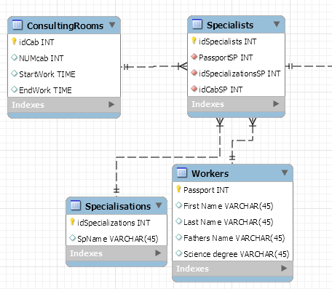

Рисунок 1 – ER-модель рассматриваемой предметной области

В данной предметной области могут быть выделены следующие информационные объекты-сущности: Пациенты(фамилия, имя, отчество, паспорт, адрес), Карта пациента (пациент, история болезней), Сеанс(пациент, врач, время, диагноз, лечение, след.врач), Диагнозы(диагноз). Между этими информационными объектами существуют связи.

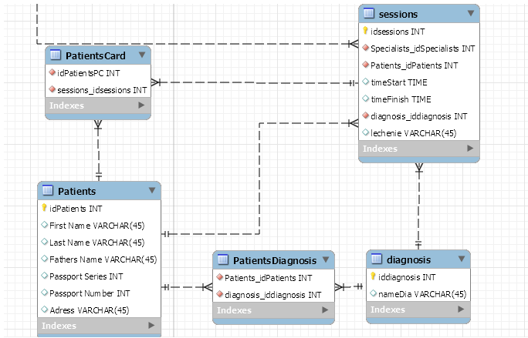

Рисунок 2 – ER-модель рассматриваемой области

В ER-модели связи делятся на три типа по множественности:

- один-к-одному;

- один-ко-многим;

- многие-ко-многим.

# 3. Создание репозитория в GitHub.

GitHub — крупнейший веб-сервис для [хостинга](https://ru.wikipedia.org/wiki/%D0%A5%D0%BE%D1%81%D1%82%D0%B8%D0%BD%D0%B3) [IT-проектов](https://ru.wikipedia.org/wiki/IT) и их совместной разработки. Мы живем в одной квартире, поэтому в нашем репозитории коммиты с одного компьютера, нуждались только для синхронизации с сервером. .

Ссылка на наш репозиторий: <https://github.com/pizi26/pizi1.git>

# 4. Создание сервера в amazon.

Мы создали сервер в amazon, как показано в 2018-pr11-ИнструкцияCloud9.docx. Одни из 5 человек, которые прочитали до конца(на доп.баллы). У нас не получилось авторизировать свои банковские карты. Поэтому мы использовали сервер amazon Леонида Имеева. Установили putty, научились работать на сервере. Переместили весь сайт со всей базой. Работали непосредственно на этом сервере.

Ссылка на сайт: <http://52.14.19.253/repo2/pizi1/Alexeev_Tarabukin/index.html>

# 5. Описание сайта.

Проект: Больница Алексеева Стаса и Тарабукина Ивана.

В главной странице реализовано:

1. Добавление пациентов(имя, фамилия, отчества, серия и номер паспорта, адрес)
2. Добавление работника(паспорт, имя, фамилия, отчество, научная степень)
3. Добавление диагнозов в нашу библиотеку диагнозов
4. Добавление специализации в нашу библиотеку специализаций
5. Добавление кабинетов(номер кааб., начало и конец работы)
6. Добавление сеанса(врач, пациент, время, диагноз, лечение, след.врач)
7. Карту пациента не успели сделать
8. Есть столбец навигаций со всеми нашими таблицами(Через PHP файлы выполнены запросы)
9. PS: весь сайт с комментариями. PHP файлы не стилизованы, посчитали, что на веб-дизайн время тратить не стоит.

# 

# Вывод

За время выполнения работы мы очень многому научились. Попытались реализовать 3НФ. Из-за чего встретили не мало проблем с внешними ключами. Большая половина таблиц состоит из интов. Читая форумы, справились с запросами. Встретились с проблемой неправильного названия столбцов таблицы(‘First Name’) – больше этого не повторится. Миллион раз дропали, делали транкейты, помучались с выпадающим списком, учили синтаксис, пробовали всё кроме сна. Так как совместно с этим делали проект по ЭВМ, работа с базами данных нам очень помогла. Мы довольны своей работой, жалко, что не успели допилить наш проект из-за нехватки времени. Прилагаем свою фотографию ☺ Иван Тарабукин - волнуюсь о своих домашних заданиях, которые отправил на вашу почту, так как был на олимпиаде. Надеюсь, вы посмотрели. Оба делали тесты на <http://webinar.bar/mifirecords> надеемся, что баллов достаточно.

Извиняемся, что чуточку опоздали. С наступающим с новым годом! 